**МБДОУ «Детский сад №27»**

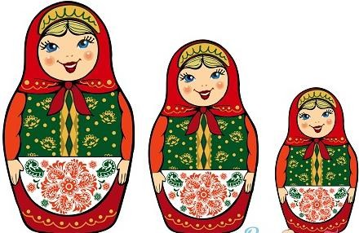

## Творческий, информационный, практико – игровой проект для детей второй младшей группы

«Красавица Матрёшка»

**Воспитатели:**

Макитрук А.А.

Леонтьева Н.Ю.

**Музыкальный руководитель:**

Заборовская Н.Н.

**2024 год**

**Вид проекта:** информационный, практико – игровой.

**Тип проекта**: творческий

**Продолжительность:** краткосрочный с 25.11.2024 - 29.11.2024

**Участники:** дети 2 младшей группы, воспитатели группы, родители, музыкальный руководитель

## Образовательные области:

Социально-коммуникативное развитие; Познавательное развитие;

Речевое развитие;

Художественно-эстетическое развитие.

**Актуальность:** Народная игрушка – это игрушка развивающая, вобравшая в себя игровую культуру многих поколений. Она и эстетически привлекательна, и эмоционально комфортна, и многофункциональна.

Несмотря на кажущуюся простоту, народная игрушка заставляет ребенка прилагать определенные физические и интеллектуальные усилия, чтобы получить радующий, положительный результат, поднимающий по ступенькам развития. Игры с народными игрушками развивают эстетическое восприятие, логическое мышление, внимание, воображение, сенсомоторные навыки, ловкость, смекалку.

## Проблема:

Народная игрушка в наши дни стремительно превращается в сувенирную продукцию, не предназначенную для ребенка и не требующую

педагогического сопровождения. Но именно народная игрушка всегда несла в себе огромный потенциал социального наследия. К сожалению,

современные родители недооценивают развивающую роль народной игрушки.

## Гипотеза:

Матрешка, прежде всего любимая игрушка малышей, причем очень полезная игрушка. Имеет большую практическую пользу. С помощью матрешки взрослые могут научить ребенка выделять разные величины, сравнивать предметы по высоте, ширине, цвету и объему. Все это способствует установление координации рук и глаз, развивает у ребенка восприятие окружающего мира, его мышление.

**Цель проекта:** ознакомление детей и родителей с русским народным творчеством на примере матрешки; дать представления детям и родителям о том, как можно играть с матрешкой.

## Задачи:

1) Обогащать и расширять знания детей о русском народном творчестве¸ через народную игрушку - матрешку.

2) Развивать мышление, внимание мелкую моторику в играх с матрешкой.

3) Воспитывать бережное отношение к игрушкам.

## Ожидаемый результат:

1) Заинтересованность детей и родителей темой «Русская народная игрушка»

2) Проявление познавательной активности у детей, развитие мелкой моторики

3) Активизация словарного запаса детей по данной теме

## Материалы:

Презентация «Красавица Матрешка», развивающие игры по теме, набор матрешек

Музыкальные произведения: «Матрешка» (муз. Т. Варовиной, сл. В. Семернина); «Русская матрешка» (муз. З. Левиной, сл. З. Петровой)

Стихотворения: И. Ломова «Матрешка», М. Фомина «Мы – матрешки», С. Маршак «Восемь кукол деревянных», К. Липатова «Наша матрешка», И. Корниенко «Матрешка».

Альбом «Красавица Матрёшка»

## План реализации проекта

|  |  |  |
| --- | --- | --- |
| **Этапы проекта** | **Содержание проекта** | **Сроки реализации** |
| **Подготовительный этап** | Составление перспективного плана, конспектов занятий.  Обсуждение с родителями проекта, выяснение возможностей, средств, необходимых для реализации проекта, определение содержания деятельности всех участников проекта.  Информация для родителей о проведении недели «Красавица матрешка».  Подбор литературы, иллюстраций.  Сбор информации из разных источников (энциклопедии, художественная литература, интернет источники).  Создание развивающей предметно-пространственной среды для реализации проекта. | 18.11 - 22.11 |
| **Основной этап** | *Содержание работы:*   1. 1. Организация дидактических игр: «Весёлые Матрёшки», «Разрезные картинки», «Поставь Матрёшек в ряд», «Подари цветок Матрёшке», «Укрась матрешке сарафан». 2. 2. Знакомство с матрешкой через видео презентацию и игровую деятельность.   3. Занятия: ознакомление с окружающим миром «Знакомимся с Матрёшкой», речевое развитие «У Матрёшки день рождения», аппликация «Сарафан для Матрёшки», рисование «Мы весёлые Матрёшки».   1. 4. Консультация для родителей «Русская народная игрушка». 2. 5. Выставка детского творчества «Красивая матрешка». | 25.11- 29.11 |

|  |  |  |
| --- | --- | --- |
|  | *Совместная деятельность:*  а) Рассматривание иллюстраций с изображением матрёшек, беседы с детьми по содержанию картин, развивать умение отвечать на вопросы воспитателя;  б) Разучивание пальчиковой гимнастики «Матрёшки», «Мы весёлые Матрёшки»;  в) Игры со строительным материалом «У Матрёшки новоселье». Продолжать учить создавать простейшие постройки, формировать умение собирать кубики после игры и убирать на место;  д) Чтение стихов и загадок о Матрёшке. Развивать мышление детей, активизировать словарный запас;  ж) Рассматривание альбома «Красавица Матрёшка», развивать эстетическое восприятие детей, умение отвечать на поставленный вопрос. |  |
| **Заключительный этап** | Подведение итогов, анализ результатов по реализации проектов  Оформление результатов проектной деятельности (презентация) | 29.11 |

## Результат по реализации проекта

1. В результате работы над проектом выявлено проявление познавательной активности у детей, развитие мелкой моторики, активизация словарного

запаса по данной теме.

1. Дети и родители были заинтересованы темой «Красавица матрёшка», совместная работа над проектом более сблизила детей и родителей.
2. Взаимодействие педагогов с родителями при работе над реализацией проекта, активизировало позиции родителей, как участников

педагогического процесса воспитания детей в детском саду.

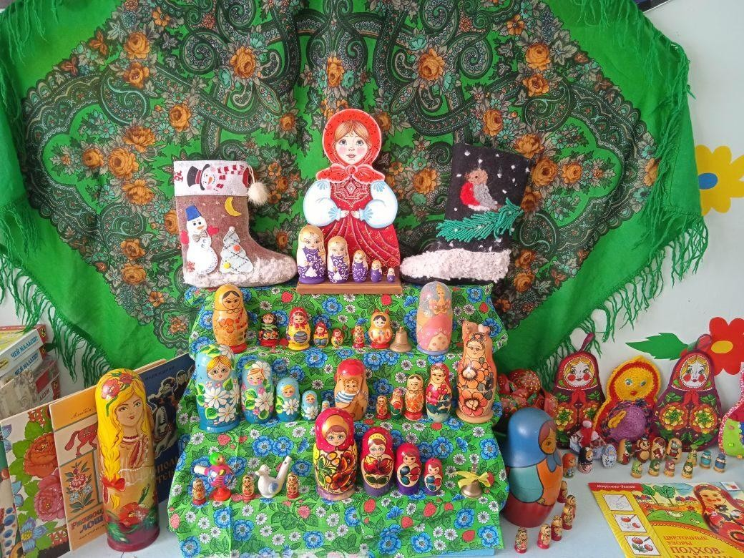 6

Конспект непосредственно образовательной деятельности

с детьми второй младшей группы Тема**: «Знакомимся с матрешкой»** Образовательная область «Познание»

**Цель**: ознакомление детей с матрёшкой.

**Задачи**: способствовать возникновению радостных эмоций от встречи, активизировать речь и образное мышления детей, формировать интерес и любовь к народному творчеству, знакомить с малыми фольклорными

формами.

## Ход НООД

1. Организационная часть.

Воспитатель. Ребята, сегодня к нам в гости пришла игрушка, но она спряталась. Если вы отгадаете про нее загадку, то она появится.

Алый шелковый платочек, Яркий сарафан в цветочек,

Упирается рука в деревянные бока. Может, три, а может, шесть.

Разрумянилась немножко Наша русская …(матрешка). Правильно, это матрешка.

1. Беседа педагога. Введение в тему.

Воспитатель (показывает матрешку). Эта игрушка называется матрешка. Ее создали русские мастера. Назвали игрушку матрешкой, потому что раньше на Руси именем Матрена называли многих девочек. А ласково называли Матреша, Матрёшка. Так появилось имя у этой славной игрушки. Давайте

рассмотрим нашу гостью, матрешку. “Здравствуйте, дети! Я Матрёшка! Я пришла к вам в гости. Посмотрите, какой красивый у меня сарафан!

Разноцветный, цветочный! Посмотрите, какие у матрёшки глазки, щечки, красные губки! А какой красивый платочек!»

Чудная матрёшка, Попляши немножко!

Танцевать с тобой мы рады! Покажи свои наряды!

Сарафанчик-раздуванчик, Колокольчик расписной!

8

Синенький платочек – Всё красиво очень!

Понравилась вам песенка, которую мы спели? Про кого мы спели песенку? Какой наряд у матрешки? (сарафан (и фартук, если он есть на кукле) а что у неё на голове? (платочек, по-другому можно назвать “косынка”). Одета матрешка в яркий сарафан с передничком, на голове повязан яркий платочек.

И на сарафане, и на платочке у нашей куколки красивые цветочки нарисованы. А какие красивые у нее глазки, румяные щечки. Ходит матрёшка не одна, она всегда своих сестер берет с собой. А где же они? Дайте ещё раз матрёшку в руки ребёнку. (Игрушка тяжелая, почему?) Поставьте вторую матрёшку рядом с первой и сравните их (матрёшки разные, чем они отличаются?) Обратите внимание на размеры матрёшек. Расположите матрёшек в ряд и сравните вместе с ребёнком: «Большая,

поменьше, ещё меньше». Повторяйте эти действия до последней матрёшки, которая не раскрывается. Поставьте кукол в ряд по росту и ещё раз сравните. Как вы думаете, почему последняя матрёшка не раскрывается?

Ростом разные подружки, Но похожи друг на дружку, Все они сидят друг в дружке, А всего одна игрушка.

Ребята, кто хочет рассказать о матрешке? (2-3 ребенка рассказывают о матрешке).

Итог (рефлексия): а сейчас, ребята, скажите с кем вы сегодня познакомились? Мы с вами узнали, почему у нее такое имя, составили рассказ о Матрёшке.

Ей очень понравилось у нас в гостях.

9

Муниципальное дошкольное образовательное учреждение детский сад «Ласточка» муниципального района город Нерехта и Нерехтский район Костромской области

# Конспект непосредственно образовательной деятельности

с детьми второй младшей группы

## Тема: «Описание игрушки-матрешки»

Образовательная область «Развитие речи»

Подготовила: воспитатель Кадникова О.Н

## 2021 г.

10

**Цель**: развитие и активизирование речи детей.

**Задачи:** воспитывать интерес к художественному слову. Обучать детей составлять описательный рассказ.

## Ход НООД:

Воспитатель: показывает петушка Петушок: Кукареку, здравствуйте дети! Дети: Здравствуй, петушок!

Петушок: Хотите со мной поиграть? Дети: Да, хотим!

Дети за петушком проходят в группу. Петушок обращает внимание на гостей. На столе стоят игрушки. «Здравствуйте гости дорогие. Посмотрите ребята кто вместе со мной пришёл?»

Дети: Игрушки!

Петушок: Возьмите каждый себе понравившуюся игрушку. Что у тебя в руках? Машина, а как мы ласково её назовём машинка.

Кукла, а ласково куколка.

Паровоз – паровозик, мяч – мячик, собака – собачка, лиса – лисонька, корабль - кораблик, лошадь- лошадка.

Дидактическая игра «Кто как кричит, стучит».

(би-би-би, а-а-а, чу-чу-чу, тук-тук-тук, гав-гав-гав, иго-го) Петушок хвалит детей.

Воспитатель: Петушок посиди, отдохни, да на ребят с высока посмотри.

Посмотрите, что у меня есть (показывает коробку). Вам интересно, что лежит внутри? Тогда отгадайте загадку.

Алый шёлковый платочек, яркий сарафан в цветочек,

упирается рука в деревянные бока.

А внутри секреты есть: может три, а может шесть.

11

Разрумянилась немножко наша русская (матрёшка)

Воспитатель открывает коробку и вынимает матрёшку (показывает детям).

Расскажите мне, пожалуйста какая матрёшка? А я ваши слова положу в коробочку. (красивая, нарядная, разноцветная, большая, тяжёлая, гладкая, деревянная, расписная).

*Физкультминутка:*

Хлопают в ладошки, дружные матрёшки (хлопают в ладоши)

На ногах сапожки (руки на пояс, поочерёдно выставляют ногу вперёд на пятку)

Топают матрёшки (топают ногами)

Влево, вправо наклонились (наклоны телом влево - вправо) Всем знакомым поклонились (наклон вперёд)

Девчонки озорные, матрёшки расписные.

Воспитатель: ребята садитесь на стульчики. Я хочу вам рассказать о матрёшке, а вы мне поможете. Воспитатель привлекает детей к описанию матрёшки.

Ой ты, барыня - матрёшка,

Я возьму тебя в ладошки, покажи мне тех девчат, что внутри тебя сидят! Ой ты барыня- матрёшка,

Разноцветная одёжка, Знает весь огромный мир Это русский сувенир!

Петушок: Молодцы ребятки! Я пришёл к вам не с пустыми руками, а принёс раскраски с матрёшками, раскрашивайте и меня вспоминайте. До свиданья детки!

12

Муниципальное дошкольное образовательное учреждение детский сад «Ласточка» муниципального района город Нерехта и Нерехтский район Костромской области

## Конспект непосредственно образовательной деятельности для детей второй младшей группы

**Тема: «Сарафан для матрешки» Образовательная область «Художественно-эстетическое развитие»**

Подготовила: воспитатель Кадникова О.Н

## 2021 г.

13

Аппликация.

**Тема** «Сарафан для Матрешки»

**Цель:** развитие продуктивной деятельности через аппликацию, формирование целостной картины мира.

**Задачи:** Продолжать учить украшать плоскостную заготовку матрешки мятой бумагой разных цветов; воспитывать любовь к своей стране, родному народу, его традициям; обогащать речь детей словами: русский народный костюм, сарафан, платок;

## Ход НООД:

Сегодня я приглашаю вас в гости, а вот к кому – сами догадайтесь. Ростом разные подружки,

Но похожи друг на дружку. Все они сидят друг в дружке,

А всего одна игрушка! (Матрешка) Правильно, это матрешка. А вот и она сама!

Педагог. Матрешка родилась давным-давно в России. Мы с вами тоже живем в России. В России живет много мастеров. Они-то и сделали матрешку.

Матрешка изготовлена из дерева. Посмотрите, как красиво матрешку украсили мастера. Они надели ее в сарафан и платок.

Педагог. Во что одета матрешка? (сарафан). А что на голове у матрешки? (платок). Молодцы! Правильно!

Педагог. Где же твои подружки, матрешка? Я никого не вижу. А вы ребята, не знаете, где спрятались подружки матрешки? (в матрешке). Точно. Нужно матрешку открыть и подружек достать.

(Педагог раскрывает матрешку и ставит на стол матрешек поменьше).

Педагог. Как много у тебя подружек! Как все матрешки похожи будто сестры. Посмотрите, ребята, все они одеты в сарафаны. Все сарафаны украшены цветочками, листочками. Очень красивая игрушка. А хотите стать мастерами - умельцами, украсить матрешку, а потом подарить своей маме?

Тогда подходите к столам, там вас ждут заготовки матрешек. Практическая часть.

14

У каждого из вас есть матрешка. У меня на доске тоже есть матрешка. Мы с вами видели, что у всех матрешек сарафаны украшены цветочками и листочками. Мы тоже сейчас украсим сарафаны наших матрешек.

Посмотрите, у вас на подносе разноцветные детали бумаги. Возьмём листочек, намажем клеем и украсим матрёшке сарафан. Красиво получается?».

Педагог. Итак, наши матрешки готовы. Давайте сначала уберем свои рабочие места.

Итог (рефлексия)

Педагог. Теперь каждый из вас берет матрешку и подходит ко мне. Мы поставим их в большой хоровод. Какой замечательный хоровод получился! Какие все матрешки нарядные! Как красиво все ребята украсили сарафаны у матрешек. Давайте и сами теперь встанем в хоровод.

**Танец** «Мы весёлые Матрёшки»

15

Педагог читает стихотворение К. Липатовой. Ах, матрешечка – матрешка,

Аленький платочек, Сарафан в цветочек! Мы тебя украсили, Мы тебя раскрасили, На ноги поставили, Танцевать заставили.

Педагог. Вы настоящие мастера. Все матрешки очень красивы.

16

**Конспект непосредственно образовательной деятельности во второй младшей группе**

**Тема: «Мы веселые матрешки»**

**Образовательная область «Художественно-эстетическое развитие»**

**Подготовила:** воспитатель Кадникова О.Н

## 2021 г.

17

## Тема «Мы весёлые Матрёшки»

**Цель: обогащение** знаний детей о русской народной игрушке –Матрешке.

**Задачи**: развивать у детей интерес к изобразительной деятельности с помощью нетрадиционной техники рисования, способствовать проявлению положительных эмоций от результата собственного творчества.

## Ход НООД:

Воспитатель: «Ребята, к нам в гости пришла очень интересная игрушка. Чтобы узнать, кто же это, нужно отгадать загадку.

Яркий сарафанчик, Расписной платочек, Прячутся внутри неё маленькие дочки!»

После ответов из корзинки достает деревянную матрёшку. Воспитатель: «Ребята, кто это?

Дети: «Матрёшка».

Воспитатель: «Правильно Матрёшка. (Рассматривание матрёшки) Посмотрите, какая она нарядная, красивая. А во что она одета?» Дети: «Сарафан и косынка».

Воспитатель: «А что нарисовано на сарафане?» Дети: «Цветы».

Воспитатель: «Вы знаете, из чего сделана матрешка?» Дети: «Из дерева».

Воспитатель: «Правильно, для изготовления матрёшек используют берёзовые или липовые поленья. Сначала их хорошо высушивают, а потом уже вырезают куклу. Ребята, а вы знаете, что кукла матрешка с секретом. Хотите посмотреть?»

«Я игрушка не простая, у меня есть свой секрет.

У меня семья большая, вся со мною. Видишь? Нет? Куклы спрятались внутри, если хочешь, посмотри!»

18

Воспитатель: «Ну-ка, давайте посмотрим, как же они все прячутся?» (воспитатель выставляет матрешек на стол).

Дети: «Они прячутся друг в дружке», «в большой матрешке».

Воспитатель: «Ребята, а скажите-ка мне какая игрушка самая

большая?» (приглашаю детей по очереди к столу, они показывают, побуждаю к проговариванию по образцу)

Ребенок: «Эта матрешка самая большая» Воспитатель: «А какая поменьше?»

Ребенок: «Эта матрешка поменьше» Воспитатель: «Еще меньше?»

Ребенок: «Вот эта матрешка, еще меньше». Воспитатель: «Какая самая маленькая?»

Ребенок: «Вот самая маленькая».

Воспитатель: «Молодцы!» (предлагаю собрать матрёшку)

Воспитатель: «Ребята, а в корзинке еще что-то лежит, давайте-ка посмотрим» (достаю шаблоны матрешек) а что это такое?»

Дети: «Матрешки»

Воспитатель: «Посмотрите-ка, художник забыл раскрасить сарафаны матрешек. Давайте их украсим, сделаем яркими, цветными» (приглашаю детей пройти за столы)

Воспитатель: «Сначала нужно подготовить наши пальчики к работе. Давайте поиграем с нашими пальчиками, а Матрешки поглядят».

Пальчиковая гимнастика «Мы веселые матрешки».

«Мы веселые матрешки, (хлопают в ладоши)

На ногах у нас сапожки, (указательным и средним пальцами идут по столу)

В сарафанах наших пёстрых (соединяют подушечки пальцев) Мы похожи словно сестры »(руки соединены в замок)

Воспитатель: «Посмотрите на мольберт. Художники оставили примеры, как можно украсить сарафан».

19

Воспитатель: «Какими элементами узора украшен сарафан?»

Дети: «Кружочками желтого и красного цвета и листочками зеленого цвета».

Воспитатель: «Посмотрите на столы, краска какого цвета нам будет помогать сегодня рисовать?»

Дети: «Красная, желтая, зеленая, синяя».

Воспитатель: «Ребята, посмотрите, что еще лежит на ваших столах?» Дети: «Ватные палочки, кисточки, вода, салфетки».

Воспитатель: «Да, рисовать мы сегодня будем с помощью ватных палочек и кисточки. Возьму ватную палочку, обмакну в желтую краску и нанесу большую точку в центре на сарафан. Теперь другую ватную палочку

обмакну в краску красного цвета и нанесу точки вокруг желтой точки. Что получилось?» Воспитатель: «А теперь возьму кисточку прополощу ее в чистой воде и промокну на салфетку. Наберу на нее зеленую краску и примакиванием нарисую листочки. Какого они цвета?» Воспитатель: «А сейчас вы сами попробуете украсить сарафаны»

Воспитатель: «Какие красивые сарафаны получились у наших матрешек. А пока наши рисунки высохнут, давайте повяжем на голову платочки и вместе с матрешкой станцуем и споём».

**Танец** «Мы веселые матрешки»

20

## Заключительная часть.

Работы детей рассматриваются, оцениваются положительно.

Воспитатель: «Ребята, давайте встанем в круг и вспомним, кто был у нас сегодня в гостях?».

Дети: «Матрёшки».

Воспитатель: «Что вы сегодня украшали?»

Дети: «Украшали сарафан Матрешек, отгадывали загадку, рисовали красками, играли с пальчиками».

Воспитатель: «Вы все сегодня молодцы, все справились с заданиями и помогли художнику раскрасить сарафаны Матрешек».

21

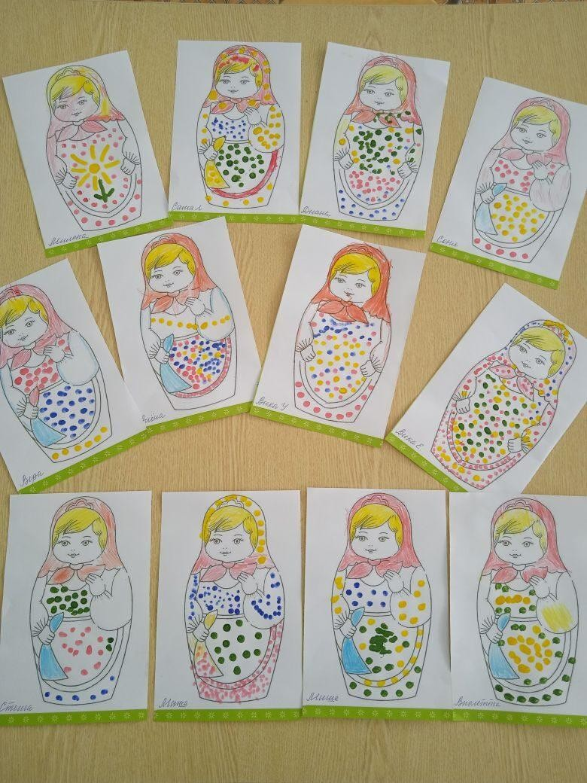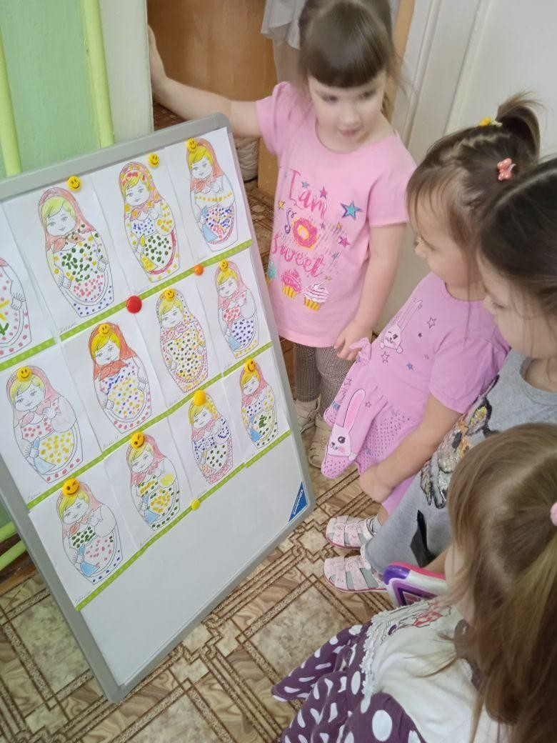

22

## Пальчиковые гимнастики, физкультминутки, стихи, загадки

|  |  |
| --- | --- |
| **«Мы веселые матрешки»**  «Мы веселые матрешки, (хлопают в ладоши)  На ногах у нас сапожки, (указательным и средним пальцами идут по столу)  В сарафанах наших пёстрых (соединяют подушечки пальцев) Мы похожи словно сестры »(руки соединены в замок) | **«Матрешки»**  *Дуйте в дудки,* (имитируйте игру на дудочке)  *Бейте в ложки,* (хлопайте в ладоши) *В гости к нам пришли матрешки.* (шагайте пальчиками обеих рук по столу)  *Ложки деревянные* (вытягивайте обе руки, сложенные «ковшиками» вперёд)  *Матрёшечки румяные.* (качайте головой, поднеся руки к щёчкам) |
| **«Веселые матрешки»**  Мы – красавицы матрешки, Разноцветные одежки (Разжимают кулачки, шевелим пальчиками) |  |
| Раз – Матрена, два – Малаша, Милы – три, четыре – Маша,  Маргарита – это пять. (Загибают поочередно пальцы на правой руке, начиная с большого)  Нас нетрудно сосчитать. (Разжимают кулачки два раза) |  |

**«Матрешка»**

Раз, два, три – (Поочередное соединение всех пальцев с большим, начиная с указательного)

На матрешку посмотри! (Удары кулачками друг о друга)

Раз, два, три, четыре – (Поочередное соединение всех пальцев с большим, начиная с указательного)

Мы матрешечку купили! (Хлопки в ладоши)

Раз, два, три, четыре, пять – (Загибают по одному пальцу) Будем с ней теперь играть! (Удары кулачками друг о друга)

23

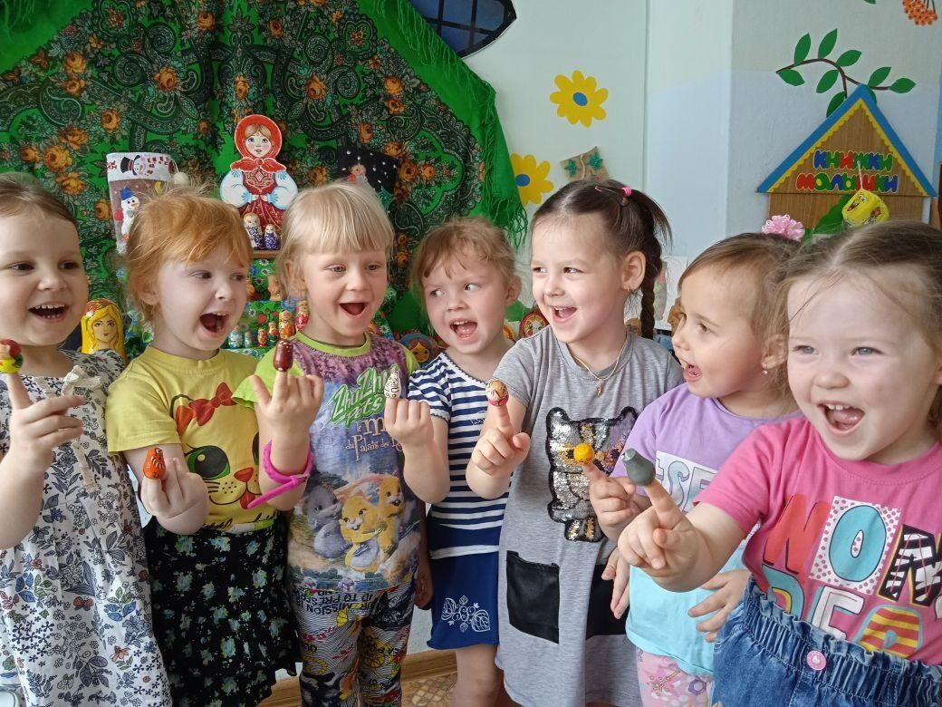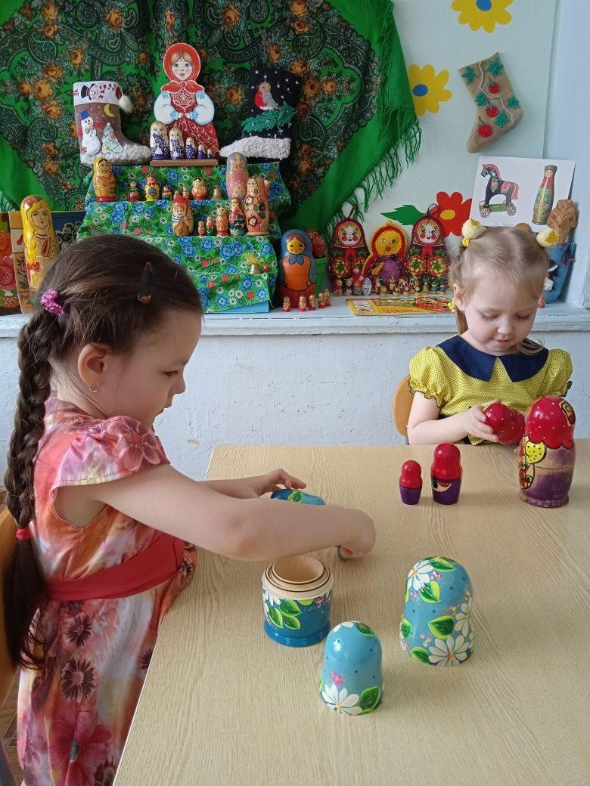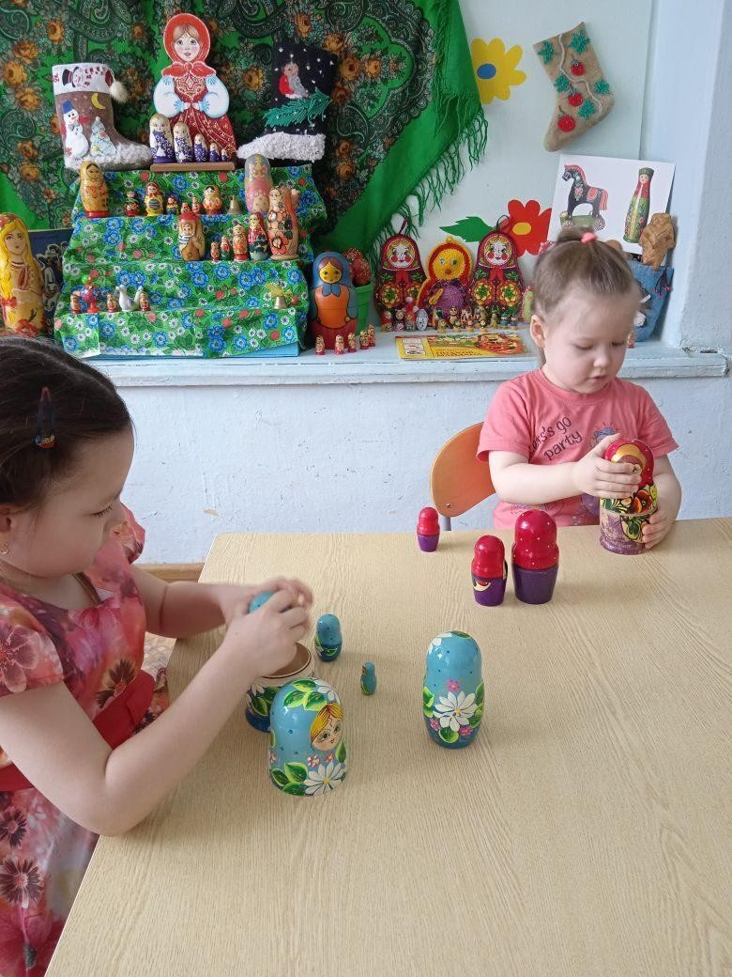

24

## Физкультминутка:

Хлопают в ладошки, дружные матрёшки (хлопают в ладоши)

На ногах сапожки (руки на пояс, поочерёдно выставляют ногу вперёд на пятку)

Топают матрёшки (топают ногами)

Влево, вправо наклонились (наклоны телом влево - вправо) Всем знакомым поклонились (наклон вперёд)

Девчонки озорные, матрёшки расписные.

|  |  |
| --- | --- |
| Я- матрешка! Я – кругляшка!  Улыбаюсь я всегда,  И ребята мне – друзья! Деревянной родилась И на славу удалась!  Щечки пухленькие, Сама кругленькая, А на голове платок,  Словно солнечный цветок!  **К. Липатова**  Ах, матрешечка – матрешка, Аленький платочек, Сарафан в цветочек!  Мы тебя украсили, Мы тебя раскрасили, На ноги поставили, Танцевать заставили. К. Липатова  **Лагздынь Г.**  Деревянная матрешка Влезла с Машей на окошко. По карнизу ходит кошка  И не может сосчитать: То стоит одна матрешка, То матрешек целых пять!  **Громова Л.**  Подарили Маше Матрешку – нету краше! Вся такая ладная:  Яркая, нарядная!  Интересно с ней играть, Можно даже открывать. | **Орлов В.**  В матрешке — матрешка. В матрешке — матрешка. А самая маленькая,  Как крошка.  Люблю я с матрешками Часто играть,  Сперва разбирать их, Потом собирать.  Собрать их недолго: Минута, вторая —  И вырастет сразу матрешка большая.  Ах, матрешечка-матрешка. Хороша, не рассказать!  Очень любят с тобой детки, В нашем садике играть.  Щечки яркие, платочек, По подолу цветики.  Весело кружатся в танце Яркие букетики!  **Кулешова А.**  Кукла славная — матрешка, Где-же ручки,  Где-же ножки? Ах, какие щечки,  Красные, румяные,  На фартучке цветочки, И на сарафане.  Вот матрешка- мама, Вот матрешки - дочки, Ротик - будто ягодки, Глазки - будто точки! Мама песенку поет,  Дочки водят хоровод, |

25

|  |  |
| --- | --- |
| Приоткрой ее немножко,  Там внутри — ещё матрешка! Только чуть поменьше ростом,  В остальном — двойняшки просто!  Стали третью мы искать, Оказалось целых пять!  Пять матрешек – все в одной Могут спрятаться порой. | маме хочется в покой, Прячутся одна в другой!  **Олифирова Л**. Мы матрешки,  Вот такие крошки Как у нас, как у нас Чистые ладошки  Мы матрешки, Вот такие крошки,  Как у нас, как у нас Новые сапожки  Мы матрешки, Вот такие крошки  Поплясать, поплясать Мы хотим немножко. |

### Загадки о Матрёшке

|  |  |
| --- | --- |
| Эти яркие сестрички, Дружно спрятали косички, И живут семьей одной.  Только старшую открой, В ней сидит сестра другая, В той еще сестра меньшая.  Доберешься ты до крошки, Эти девицы — …(Матрешки)  Рядом разные подружки, Но похожи друг на дружку.  Все они сидят друг в дружке,  А всего одна игрушка… (Матрёшка)  Алый шелковый платочек, Яркий сарафан в цветочек, Упирается рука  В деревянные бока.  А внутри секреты есть: Может — три, а может, шесть. Разрумянилась немножко.  Это русская…(Матрёшка) | Прячется от нас с тобой Одна куколка в другой. На косыночках горошки. Что за куколки?  (Матрешки)  В деревянной Машеньке, Внутри кукла Сашенька. Открой куклу Сашеньку,  А там — крошка Дашенька. А в сестрице Дашеньке, Есть малютка Пашенька. (Матрешка)  Мышку встретили подружки И попрятались друг в дружке. А которая осталась,  Больше всех перепугалась. (Матрёшка) |

26

Консультация для родителей

### «Роль матрёшки в развитии ребёнка»

*Ах, матрешечка – матрешка, Хороша, не рассказать! Очень любят с тобой детки, В нашем садике играть.*

*Щечки яркие, платочек, По подолу цветики. Весело кружатся в танце*

*Яркие букетики!*

**Матрёшка** – старинная русская забава. Она считается не только замечательным сувениром, но и интересной развивающей игрушкой для малыша. Игра – это основная форма существования ребенка, она занимает большую часть времени, которую он бодрствует. Именно в процессе игры малыш познает мир, открывает для себя много нового и интересного.

Матрёшка – одна из первых игрушек для малыша. Большим достоинством ее является то, что она безопасна, так как матрешка изготовлена из дерева и не имеет острых углов. Матрёшка, несмотря на свою простоту, помогает развивать мелкую моторику, чувство формы и цвета, а также воспитывает усидчивость. Очень маленькие дети могут только раскладывать и складывать матрёшку. Кажется, что тут такого. Но нет, таким образом, ребенок развивает мелкую моторику пальчиков. Развивая пальчики, мы активизируем деятельность головного мозга малыша, а это речь, мышление, память,

внимание и многое другое. Простое складывание и раскладывание в дальнейшем усложняем – мы начинаем сравнивать. Берем двухместную матрёшку, открываем ее и достаем из нее другую поменьше. Рассматривая матрёшку, ребёнок учится таким понятиям, как большая - маленькая матрёшка. На примере с матрешкой ребенок учится распознавать другие большие и маленькие предметы. Научившись складывать и раскладывать матрешку, определять большая или маленькая матрёшка, можно акцентировать внимание ребенка на том, во что она одета. Мы

27

рассматриваем, какого цвета платок, платье у матрёшки. Таким образом, матрешка помогает нам изучить цвета. Уникальным свойством матрёшек является возможность развития сюжетной линии. На форме матрёшки может быть изображены персонажи из сказок. Например, из сказки «Колобок» и

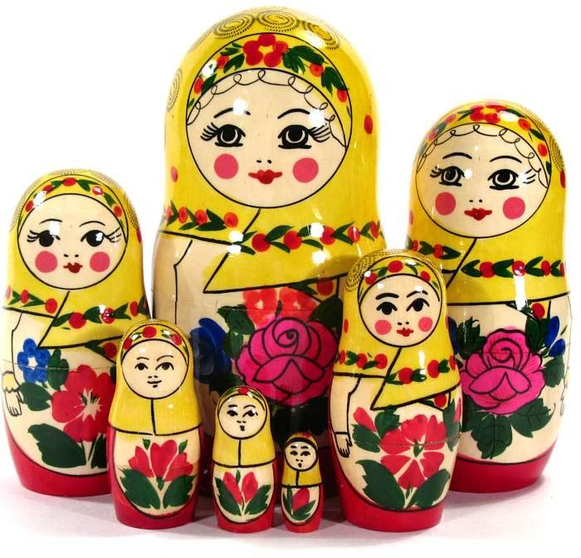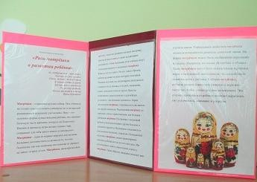

«Репка». Такие матрёшки могут быть использованы в ролевых играх и театральной деятельности, что способствует развитию речи у ребенка.

Собирая матрёшку, ребенок должен совместить нижнюю и верхнюю части так, чтобы совпал рисунок на матрешке. Эта сторона деятельности ребенка помогает выработать ему усидчивость, внимание и упорство.

28

